（その2）

坑内実測図（断面図）

縮尺
住所
採掘権者 氏名又は名称

1 採掘権の登録番号
2 採掘鉱区の所在地
3 目的とする鉱物の名称

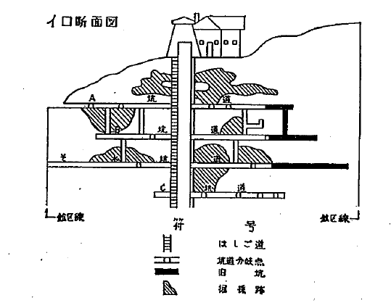

備考
様式第27（その1）の備考と同様とする。

